|  |  |  |  |
| --- | --- | --- | --- |
| **COLEGIO PSICOPEDAGÓGICO EL ARTE DEL SABER – GUÍA DE TRABAJO** | | | |
| **ASIGNATURA: BIOLOGÍA** | **GRADO:**  **TERCERO** | **PERIODO:**  **CUARTO** | **FECHA:**  **14-09-2020** |

**TEMA: EL SISTEMA SOLAR.**

**Fecha límite de entrega: VIERNES 18 DE SEPTIEMBRE.**

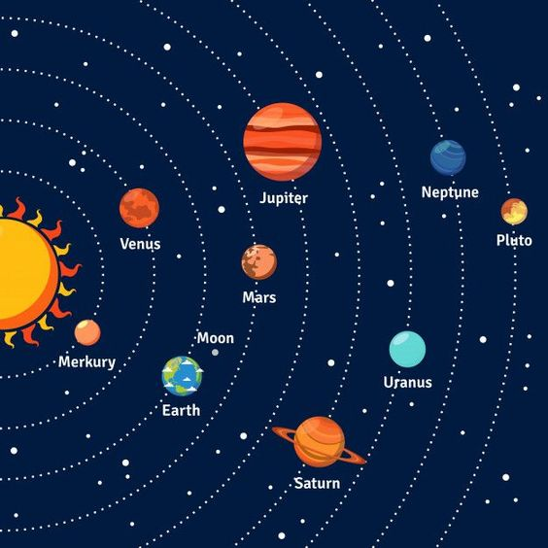Cuando miramos al cielo por la noche vemos miles de astros. La mayoría son estrellas, pero también podemos ver otros astros que, con la tierra, forman parte del sistema solar. El sistema solar está formado por el sol y todos los astros que giran a su alrededor. Estos astros son los planetas, los planetas enanos y los cuerpos pequeños del sistema solar.

Los **planetas** son astros grandes esféricos que giran alrededor del sol siguiendo una trayectoria casi circular llamada órbita. Existen dos grupos de planetas:

Planetas interiores: son los más cercanos al sol. Su superficie es rocosa como la tierra. Son Mercurio, Venus, la tierra y Marte.

Planetas exteriores: Están más lejos del sol y son de naturaleza gaseosa. Son Júpiter, Saturno, Urano y Neptuno.

**ACTIVIDAD.**

**1. Copia la guía en tu cuaderno.**

**2. Completa los espacios:**

* El Sistema Solar está formado por el ____________ y ___________ planetas que giran a su alrededor.
* Los planetas son:

__________________ ___________________ _________________ ___________________

__________________ ___________________ _________________ ___________________

**3. Coloca (V) verdadero o (F) falso según corresponda.**

– Júpiter y Saturno son los planetas más grandes del Sistema Solar. ( )

– Venus está más alejado del Sol que la Tierra. ( )

– Mercurio es el planeta más caliente por estar más cerca del Sol ( )

– El planeta más grande es Júpiter. ( )

– El planeta Tierra está entre Venus y Marte. ( )

– Saturno tiene muchos anillos en torno a él. ( )